Название проекта | Изготовление рамки для впрыска азота для процесса пайки волной припоя
Обозначение

- PURPOSE / НАЗНАЧЕНИЕ
Целью данного документа является определение для поставщика объемов проектирования, инжиниринга, изготовления, поставки и монтажа системы рамы.
Любые предоставленные документы, имеющие отношение к проекту, должны ссылаться на название и номер проекта, указанные на титульном листе.
В документе описывается:
- Разработка процесса;
- Разработка конструкции;
- Комплект поставки;
- Тестирование / осмотр / приемка;
- Упаковка / погрузка / транспортировка;
- Общая информация, относящаяся к проекту;
- Стандарты.

- СПЕЦИФИКАЦИЯ НА ПОСТАВКУ
Рамка представляет из себя конструкцию, состоящую из металлического каркаса и пористых трубок, и устанавливаемую в печь пайки волной припоя. В металлическом каркасе можно выделить следующие элементы:
-боковая стенка, 2 шт
-2Г образная стенка, 1 шт
-планка 1, 1 шт
-планка 2, 1шт
-стенка задняя, 1шт
-усилитель, 2шт
-кожух, 1 шт
Габаритные размеры рамки (без трубопровода) В(130) х Ш(400) х Г(300).

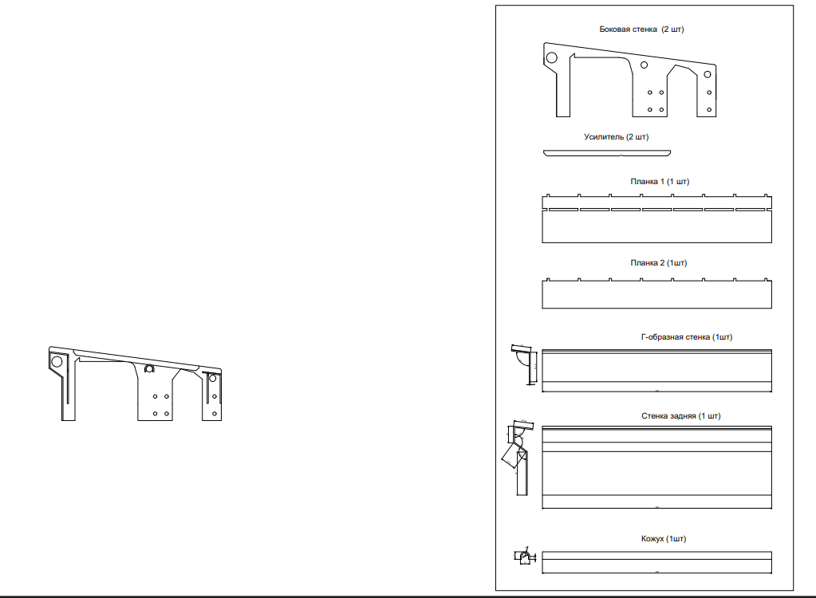

Функция рамки: Потоковая подача газообразного азота низкого давления.
Пиковый расход азота на рамку: 15 нм3/ч
Режим работы рамки: 16ч/сутки, 7 дней/неделю
Давление подачи газа на рамку: 1-2 бар

Материалы основные:
1)материал рамки: лист титана, марка ВТ1-0, толщиной 2мм
2) материал пористых труб: нержавеющая сталь, марка AISI 316, полученная путем спекания порошка
- диаметр 10 мм, длина 399 мм/ 2шт. Толщина трубки 1,8(+0,2)мм.
- диаметр 17 мм, длина 399 мм/ 1шт. Толщина трубки 1,8(+0,2)мм.
Пористость трубок 1 μm.
3) Подводящие трубки d 6мм, материал - нержавеющая 316 сталь.
4) Фитинги FITOK, d 6мм

Материалы вспомогательные (сварочные):
- Для сварных соединений корпуса рамки. Пруток сварочный. *Марка по AWS A5.16 / A5.16M: 2007: ERTi-2 (диаметр 1,6 мм либо 2,0 мм, но не более).
- Аргон ВС (99,998%), ТУ 2020.11.11.121-003-77290008-2018.
- Для сварных соединений пористой трубки, импульсной трубки. Нержавеющий сварочный пруток. Марка по AWS A 5.9: ER 316L (диаметр 1,6 мм).
*Соответствует марке материала BT1-0, ГОСТ 19807-91. Но, в связи с отсутствием изготовления сварочных прутков из данной марки сплава на территории РФ, предпочтительно выбирать по маркировке, как указано в п.1.

Место установки/рабочая среда: титановая рамка устанавливается внутри ванны с горячим припоем ванну расплавленного свинецсодержащего (или бессвинцового) припоя, рабочая температура 240-260°С.
Учитывая рабочие условия, рамка подвергается постоянному воздействию повышенных температур, агрессивной среды, механических нагрузок во время съема/посадки и чистки рамки от образовавшегося шлама.

*для информации
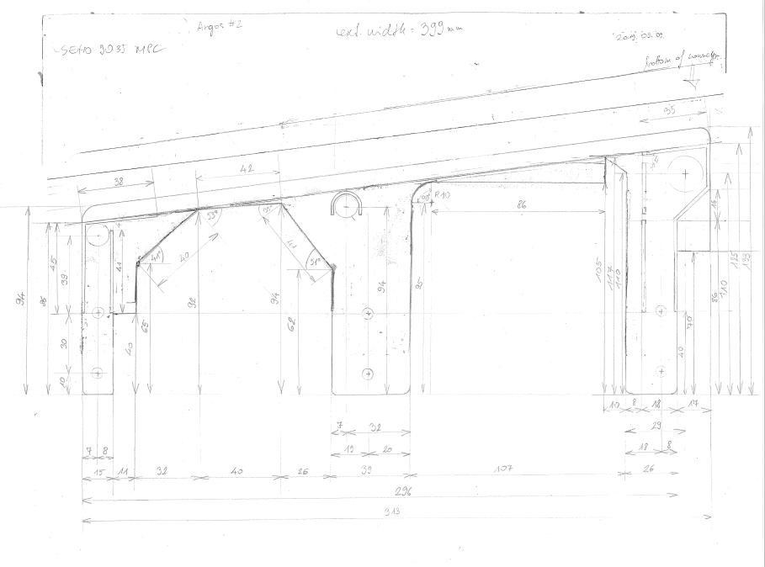
Рис1. Эскиз

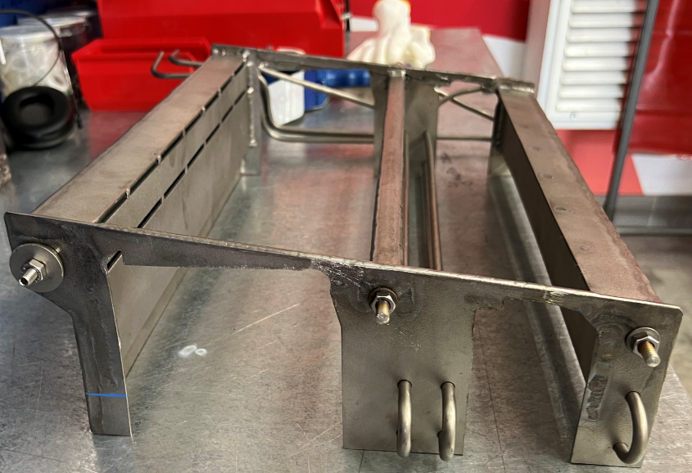
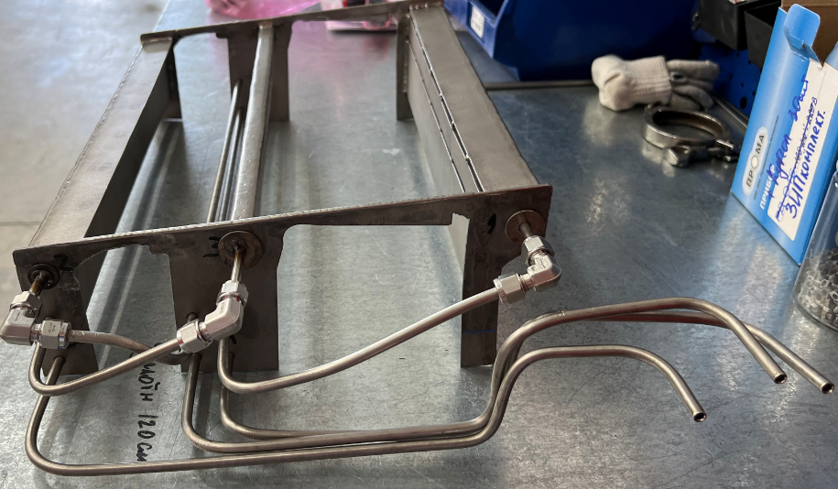
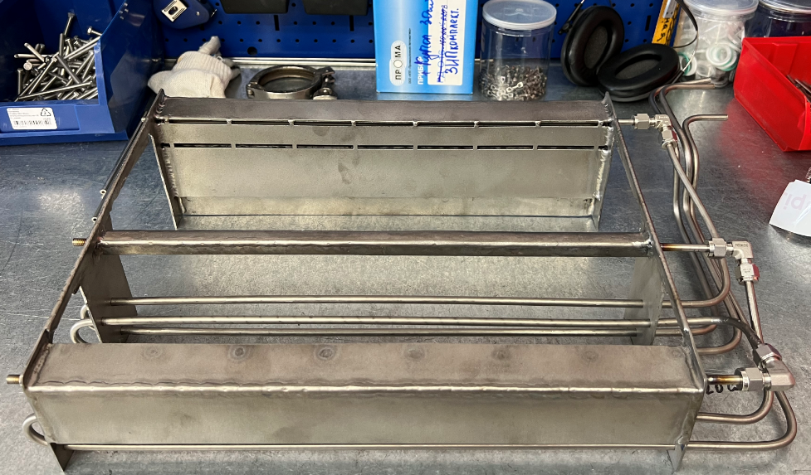
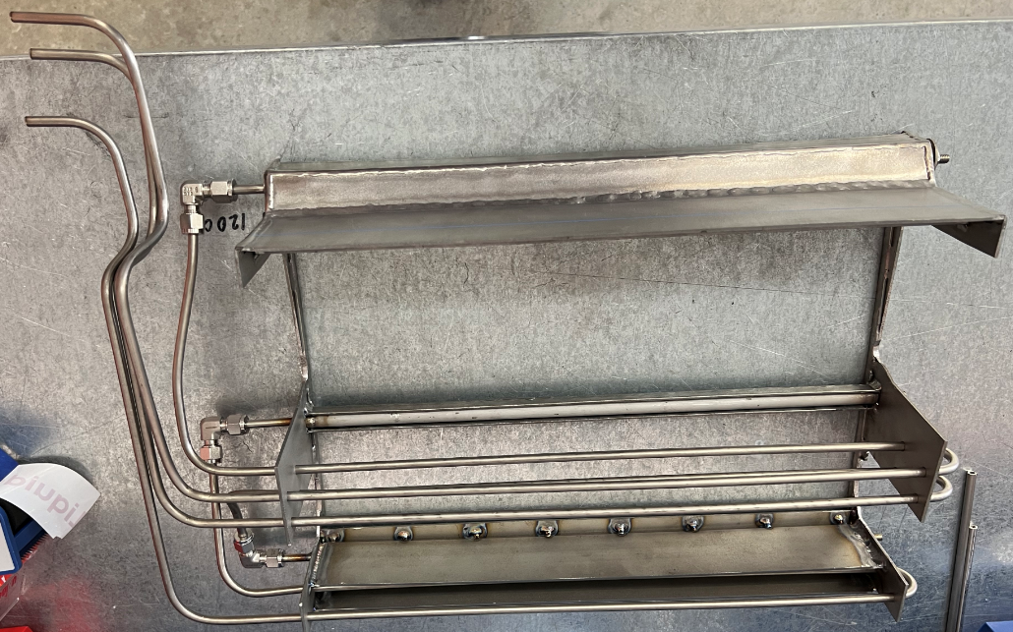
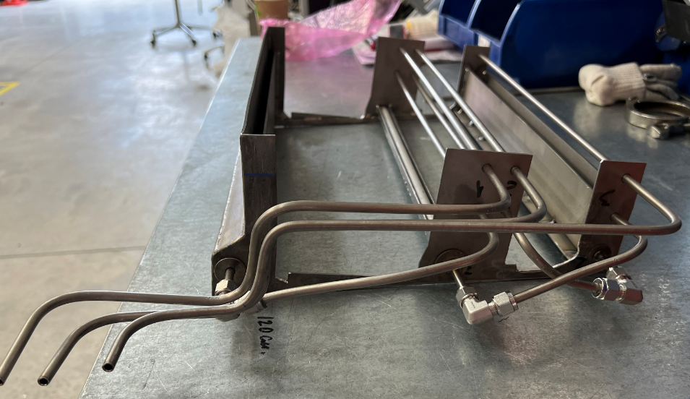
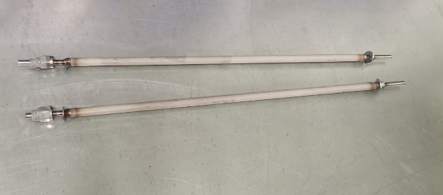

Рис. Фото

- ОБЩИЕ СВЕДЕНИЯ
Поставщик должен полностью следовать указаниям данного документа и всех применимых стандартов, перечисленных в разделе 4.

- ПРИМЕНИМЫЕ СТАНДАРТЫ
Поставщик должен действовать в соответствии с заказом на поставку и со всеми перечисленными применимыми стандартами, а также с российскими законами, декретами, кодексами и инструкциями.
ГОСТ Р ИСО-5817-2009. Качество сварных соединений изделия должно соответствовать уровню «С».
ГОСТ Р ИСО 4063-2010. Процесс 141 – Сварка дуговая вольфрамовым электродом в инертном газе с присадочным сплошным материалом (проволокой или стержнем).
ГОСТ 14771-76. Дуговая сварка в защитном газе. Соединения сварные. Основные типы, конструктивные
элементы и размеры. Процесс ИНп - в инертных газах неплавящимся электродом с присадочным металлом.
Отбраковочные критерии для входного контроля листового материала:
Поверхности листового проката должны быть чистыми, без трещин, расслоений, раковин, остатков окалины, травильной сыпи, грубых следов зачистки, глубоких рисок (более 0,3 мм) и смазки.
  - Общие требования
№ документа | Редакция | Описание
Необходимо присвоить (создано ESH-RU) | 01 | План испытаний и проверок

- ОБЪЕМ ПОСТАВКИ И ГРАНИЦЫ ПРЕДВАРИТЕЛЬНОЙ СБОРКИ
  - Объем поставки
Объем поставки определяется данным документом и всеми применимыми стандартами, перечисленными в разделе 4.
Поставщику необходимо выполнить работы согласно списку ниже и соответствующей проектной документации.
Любые несоответствия должны быть указаны в колонке «Отклонения».

 |  | Стандарт |  |  |  | Отклонение
 |  | Покупатель |  |  | Поставщик | Покупатель | Комментарии
1 | Комплектующие |  |  |  | X |  | См. таблицу №
2 | Комплект ЗИП для эксплуатации |  |  |  | X |  | 2 пористые трубки (10 мм)  1 пористая трубка 17 мм
3 | Испытание на пропускную способность |  |  |  | X |  | В присутствии представителя Покупателя
4 | Сборочный чертёж с присоединительными размерами на русском языке и инженерные документы на согласование AL |  |  |  | X |  | Финальная версия чертежей утверждается с Покупателем после подписания контракта
5 | Руководства по эксплуатации на каждый тип, выполненные согласно ТРТС 010/2011 (п. 8, ст.4) |  |  |  | X
6 | Копия Обоснования безопасности на каждый тип (модель) согласно п. 7 ст. 4 ТРТС 010/2011; |  |  |  | X |  | Через 2 недели после подписания контракта
7 | Копии документов, подтверждающих соответствие Товара требованиям ТР ТС 010/2011 |  |  |  | X
8 | Технические паспорта на каждое номерное изделие согласно спецификации в табл. 1 к, выполненные согласно TP TC 032/2013 (п. 23) и ГОСТ 32569-2013 (прил. Н) и включающие чертеж и сведения о приемочных испытаниях |  |  |  | X
ПЕРЕВОЗКА И ПОСТАВКА
9 | Упаковка |  |  | X
10 | Доставка |  |  | X
11 | Распаковка на строительной площадке |  | X
ОПЦИИ
12 | Визит поставщика для сверки замеров |  |  |  | X
13
  - Границы предварительной сборки
Система должна быть максимально возможно предварительно собрана
- ОСОБЫЕ ТРЕБОВАНИЯ ПО ПРОЕКТУ, ИСКЛЮЧЕНИЯ И ПОЯСНЕНИЯ
В процессе сварки элементов изделия, необходимо применять дополнительную защиту (поддув) обратной стороны сварного шва. В качестве защиты применять Аргон ВС (99,998%), ТУ 2020.11.11.121-003-77290008-2018.

